Průkopníci digitalizace v Česku? Finanční instituce a veřejná správa. Nejhůře je na tom gastronomie a vzdělávací instituce

  - Velký digitální audit firem v České republice provedla společnost Software602. Prostřednictvím agentury Ipsos zjišťovala, jak jsou společnosti a instituce v různých oborech digitalizované – od interního oběhu dokumentů přes jejich podepisování a archivaci.

Praha 3. listopadu 2021 – Finanční instituce a veřejná správa v České republice nejvíc využívají výhod, které jim skýtá digitalizace interních procesů. Zjednodušeně řečeno se tak nejvíc ze všech oborů obejdou bez papírové agendy, kterou nahradily elektronickou komunikací a digitální formou schvalovacích procesů. Naopak mezi obory v Česku nejméně digitalizované patří gastronomie a vzdělávací instituce. Vyplývá to z průzkumu agentury Ipsos pro společnost Software602, kterého se zúčastnilo 1050 respondentů.

Průzkum se zaměřil na všechny typy firem podle velikosti: od malých do 50 zaměstnanců, přes střední s 50 až 250 zaměstnanci až po velké firmy a korporace více než s 250 zaměstnanci. Obsáhl víc než desítku oborů, konkrétně pak automobilový průmysl, stavebnictví, dopravu, zemědělství a rybolov, obchod, gastronomii, finančnictví, kulturu, zdravotnictví, vzdělávací instituce, služby a veřejnou správu.

Víc než polovina firem ve finančnictví a úřadů veřejné správy podle výsledků průzkumu používá systém elektronického oběhu dokumentů. Ve finančnictví je to 58,3 % firem a u veřejné správy 54,4 % úřadů. Plně elektronicky řeší oběh dokumentů i polovina (50 %) kulturních institucí. Na opačném konci žebříčku skončily gastronomické provozy, jež vykazují digitalizaci oběhu dokumentů jen v 28,1 % případů, a vzdělávací instituce, u nichž tak činí 28,6 % subjektů.

Digitalizace firmám usnadňuje práci

„Obecně se dá říct, že ve finančnictví a veřejné správě se digitalizuje nejvíce. Firmy a instituce v těchto oborech také nejčastěji používají elektronický podpis, a to téměř shodně v 54 % případů. U všech další oborů to je výrazně míň, například v automobilovém průmyslu elektronicky podepisuje jen 18,6 % firem a ve stavebním 19,4 %,“ upozorňuje Michal Vejvoda, Business Development společnosti Software602. Takřka tři čtvrtiny firem ve finančnictví (72,9 %) a na úřadech veřejné správy (72,8 %) také umějí zpětně elektronicky vyhledat, kdo, co a kdy interně schválil. V zemědělství to je jen třetina (34,1 %).

Zajímavý boom zažívá identifikace uživatelů prostřednictvím BankID. Mezi firmami jde o nejčastější způsob identifikace na internetu. Nejvíc ho používají kulturní instituce (50 %) a služby (40,1 %), nemíň pak organizace v zemědělství (15,4 %), u nichž naopak vede MojeID (34,6 %).

„Digitalizací interních procesů můžou firmy a instituce významně ušetřit čas i peníze. Ať už jde o možnost vynaložit čas na jinou práci, nebo úspory za spotřebovaný papír, tisk, prostory na archivaci fyzických dokumentů nebo o prostý fakt, že při elektronickém oběhu a schvalování dokumentů uživatelé nemusejí být fyzicky přítomní v kanceláři a můžou na nich pracovat odkudkoli,“ konstatuje Michal Vejvoda ze Software602.

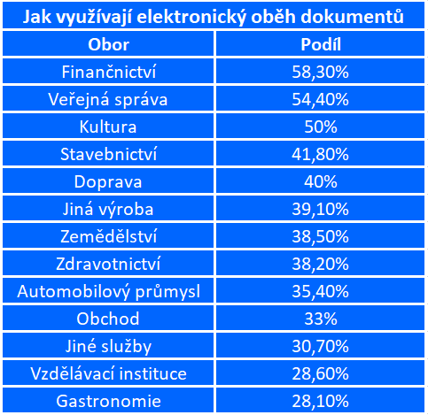

Tři kroky k úspěšné digitalizaci firemních procesů:

- Ujasněte si, jakou agendu byste chtěli digitalizovat a jaké by to mělo přinést výsledky. Jasnou analýzou stávajícího stavu si usnadníte práci při hledání vhodného řešení pro svou společnost.

- Mluvte o svém záměru se zaměstnanci, můžou vás přivést k dalším podnětům. Zároveň je lepší, když se na chystané digitalizaci firmy také podílejí, budou tak ochotněji přistupovat ke změnám, které je čekají.

- Myslete dopředu na možnost rozšíření digitální agendy o další služby, k nimž byste mohli časem přejít. Volte taková řešení, která lze modulárně doplňovat o další funkce, aniž by to znamenalo měnit celý systém. Takovým ultimátním řešení bezpapírové kanceláře je například aplikace Sofa od Software602.

Měníme způsob, jak lidé pracují s dokumenty
Jsme 602®. Stvořili jsme legendární textový editor T602, první elektronickou poštu s archivací zásilek, první formulářové dokumenty s elektronickým podpisem ve formátu XML a první transakční jádro v EU, které doručilo přes miliardu právně závazných digitálních dokumentů. Pomohli jsme postavit Datové schránky nebo Czech POINT. Od roku 1991 vyvíjíme software, který lidem šetří čas, peníze a spoustu papíru. Více na https://www.602.cz/o-602.

Kontakty pro média:

Zuzana Štefanková
PR & Event Coordinator
Software602 a.s.
Tel: +420 602 328 769
stefankova@602.cz

Jan Potůček
Account Manager
TAKTIQ COMMUNICATIONS
Tel: +420 606 222 928
jan.potucek@taktiq.com

